Team-plan v0.1

*R.O.W.*

Μέλη:

* Ασημομύτης Δαμιανός ΑΜ:1063427
* Μετάι Γιονίλντα ΑΜ:1059650
* Παπαβασιλείου Μάριος ΑΜ:1059649
* Παπανικολάου Αικατερίνη ΑΜ:1064041

Συμμετέχοντες

* Παπανικολάου Αικατερίνη

Εργαλεία:

Το παρόν τεχνικό κείμενο αναπτύχθηκε σε Microsoft Office Word. Όλα τα σχήματα έχουν γίνει το draw.io.

|  |  |  |  |
| --- | --- | --- | --- |
| **Ονοματεπώνυπο** | **Α.Μ.** | **Έτος** | **Email** |
| Ασημομύτης Δαμιανός | 1063427 | 6ο | up1063427@upnet.gr |
| Μετάι Γιονίλντα | 1059650 | 6ο | up1059650@upnet.gr |
| Παπαβασιλείου Μάριος | 1059649 | 6ο | up1059649@upnet.gr |
| Παπανικολάου Αικατερίνη | 1064041 | 6ο | up1064041@upnet.gr |

Πίνακας 1: Τα στοιχεία των μελών της ομάδας μας

**Εργαλεία**

|  |  |
| --- | --- |
| **IDE** | Visual Studio Code |
| **Word Processing Software** | Microsoft Office Word |
| **Charts and Diagrams Software** | draw.io |
| **Programming Language** | Java |
| **Mockups** | paint.net |

Πίνακας 1: Όλα τα εργαλεία που θα χρησιμοποιήσουμε για τη διεκπεραίωση του “R.O.W”.

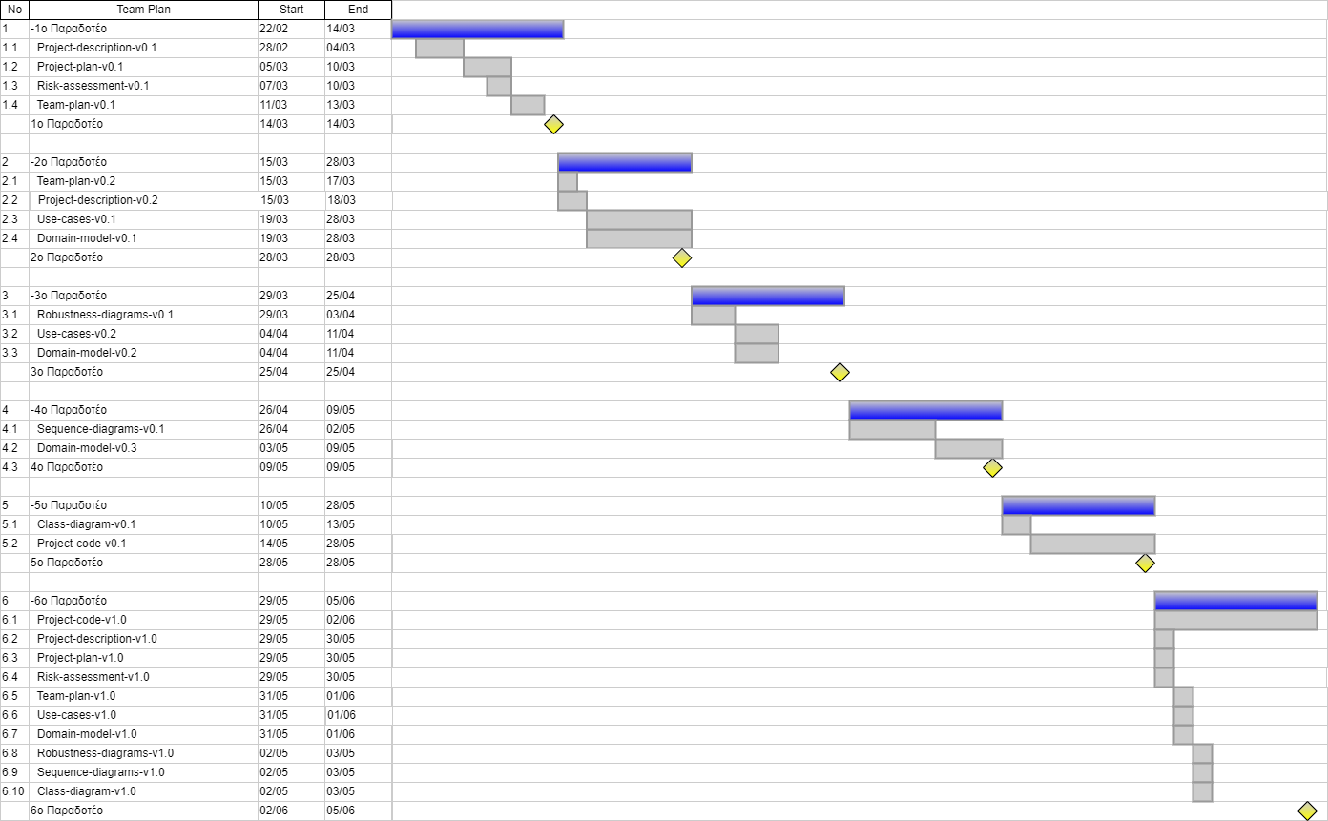

Σχήμα 1: Το διάγραμμα Gantt όπου εκτιμούνται οι χρόνοι για την ολοκλήρωση του “R.O.W” στα πλαίσια του μαθήματος.

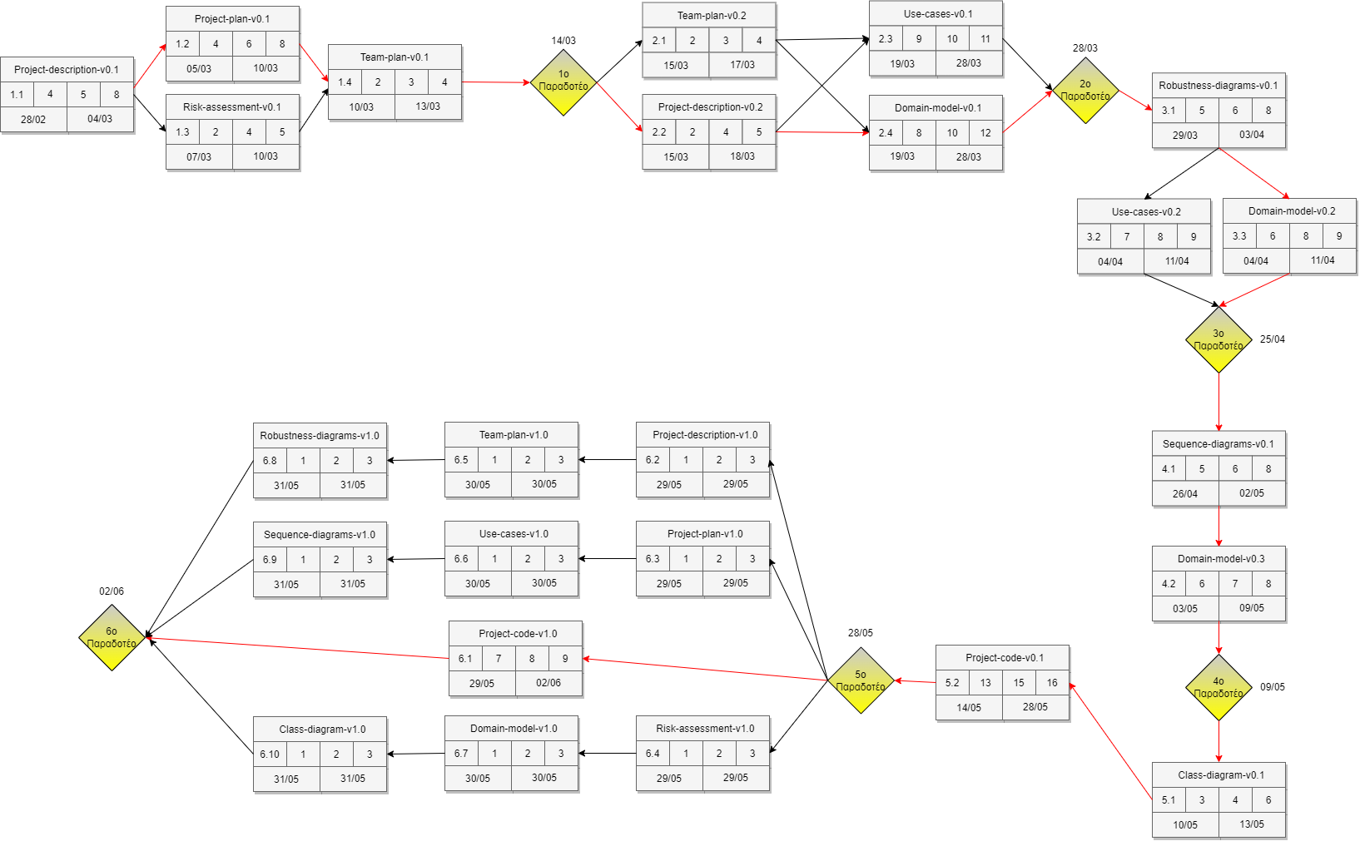

Σχήμα 2: Το διάγραμμα Pert με την αισιόδοξη, την κανονική και την απαισιόδοξη διάρκεια.

Στο Pert chart το κρίσιμο μονοπάτι υπολογίστηκε από τη διακύμανση των υποέργων. Αυτό συμβολίζεται με κόκκινα βέλη πάνω στο σχήμα και έχει διακύμανση ίση με 2.96.

**Μέθοδος εργασίας**

Επιλέξαμε για το “R.O.W.” να εργαστούμε με τη μέθοδο Kanban καθώς αυτή είναι μία πολύ ευέλικτη μέθοδος και ταιριάζει καλύτερα στην περίπτωσή μας. Διασπάμε τα παραδοτέα σε μικρότερες εργασίες και αναλαμβάνουμε όλοι να φέρουμε σε πέρας ένα υποσύνολο αυτών των εργασιών. Ύστερα από αρκετά εκτεταμένη συζήτηση μέσα από την οποία αναδεικνύονται οι δεξιότητες και οι αδυναμίες μας, μοιράζουμε τις εργασίες με τρόπο δίκαιο και αποδοτικό. Σε περίπτωση που κάποιος έχει κάποια ιδέα σε κομμάτι που δεν είναι άμεσα δικό του ή είναι κάτι που αφορά το “R.O.W.” γενικότερα, μπορεί να την επικοινωνήσει είτε στο συνεργάτη που έχει αναλάβει το συγκεκριμένο κομμάτι είτε και σε όλα τα μέλη της ομάδας και να συζητηθεί. Τέλος, όσον αφορά την επικοινωνία μας αυτή καθαυτή, δεν συνομιλούμε εκτενώς και καθημερινά μεταξύ μας καθώς τις περισσότερες φορές δεν βρισκόμαστε ούτε στον ίδιο χώρο, ωστόσο εάν κρίνουμε ότι χρειάζεται δεν το αποκλείουμε από τις επιλογές μας.